HACEMOS GRECAS CON PALILLOS
EDUCACIÓN INFANTIL 4 AÑOS
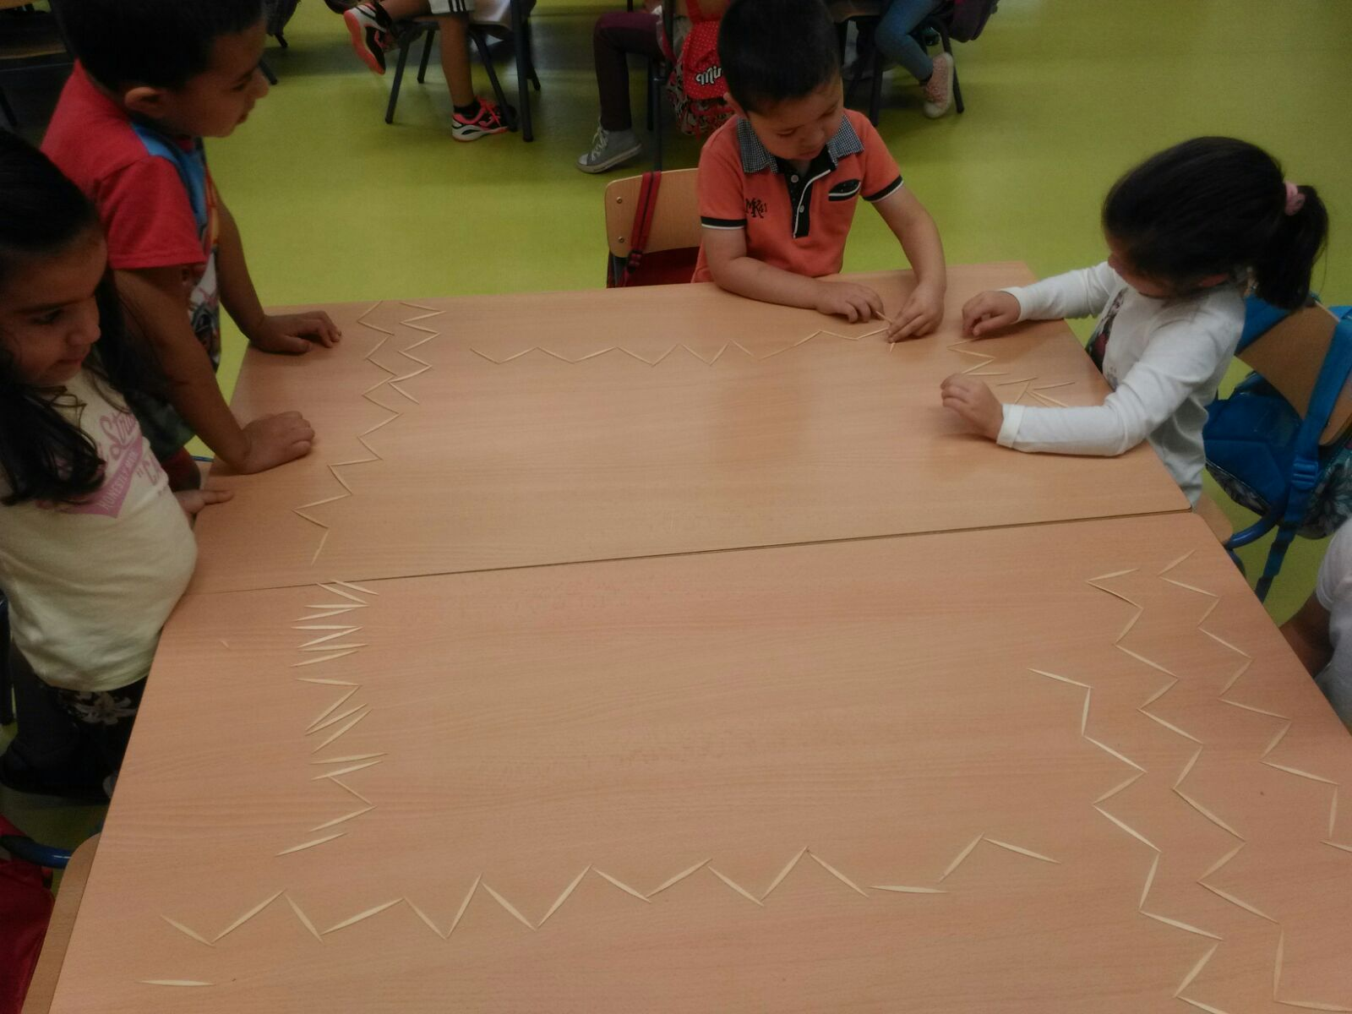
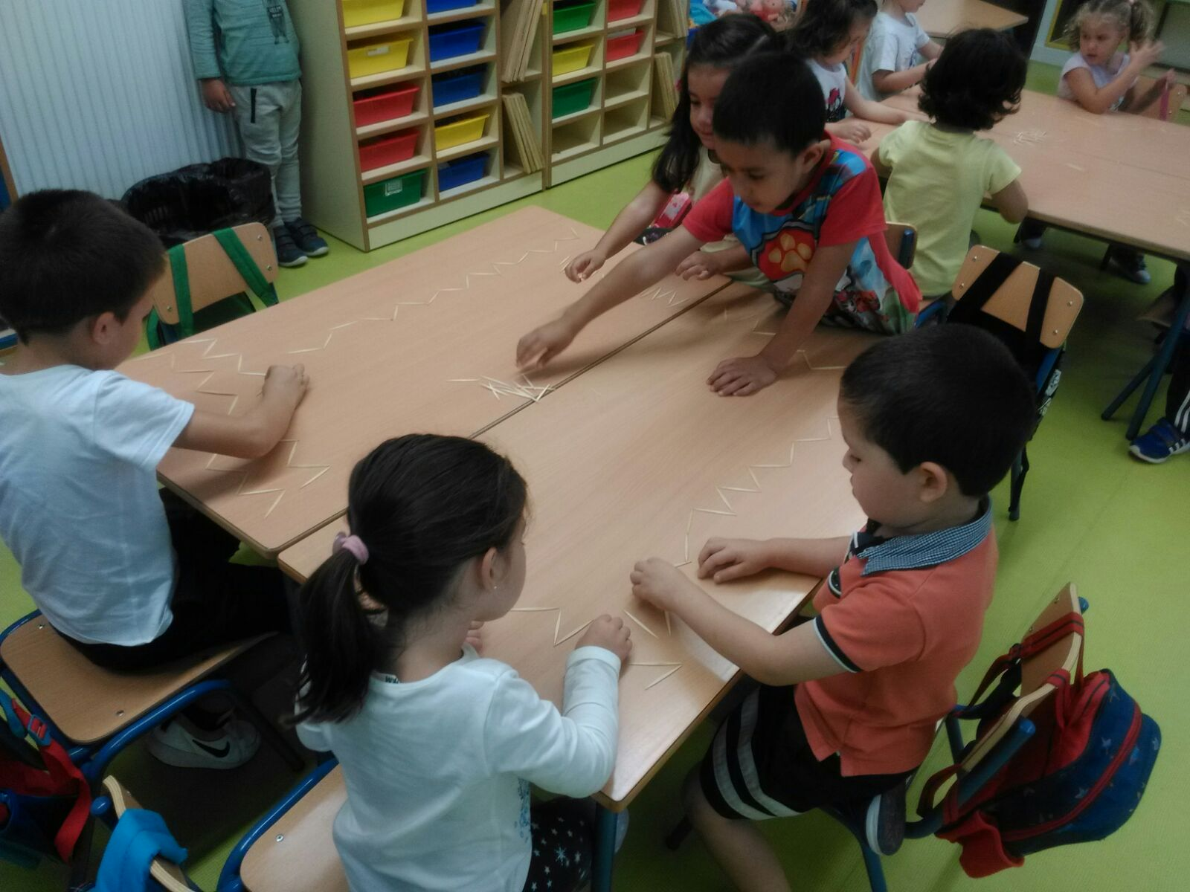
HACEMOS GRECAS CON PALILLOS en pequeño grupo. Utilizamos esta propuesta de forma previa a una actividad de carácter individual basado en la grafomotricidad. En otra sesión y de forma indiviudual reproducen en escritura esta forma de greca conjunta.

